Application de gestion des échantillons

N’OUBLIEZ PAS C’EST UN TRAVAIL EN COURS …
Ce travail a débuté il y a 3 semaines.

Le but de cette application est de tracer les échantillons de l’unité.

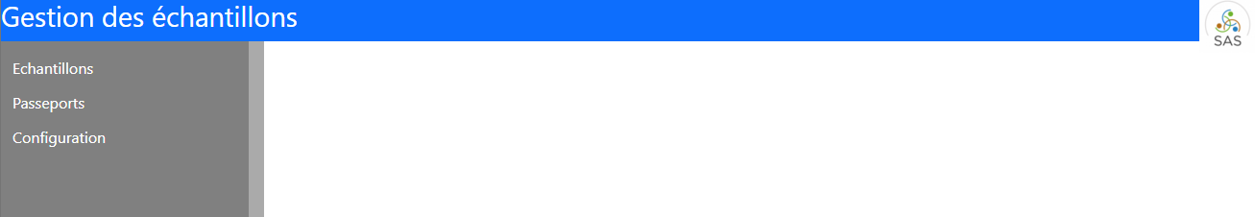
L’écran de démarrage est provisoire il sera à terme enrichi d’un module de recherche.
Nous avons le choix entre Echantillons, Passeports (liste les passeports phytosanitaires déjà attribués) et configuration (permettant de modifier certaines constantes de l’application).

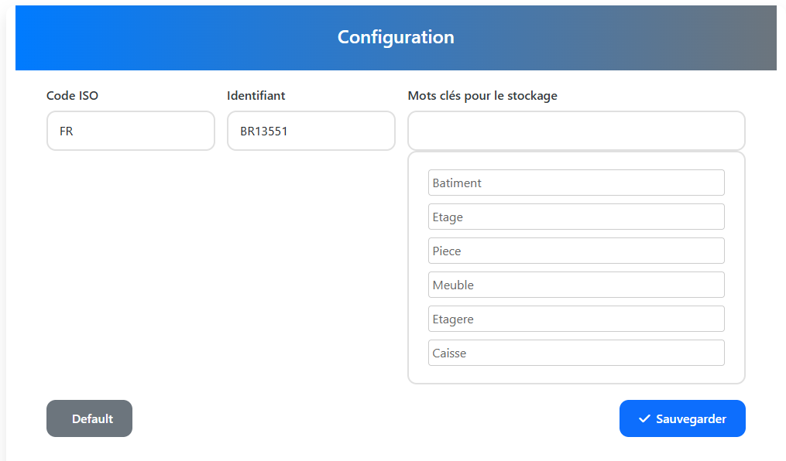

Entrons dans Echantillons
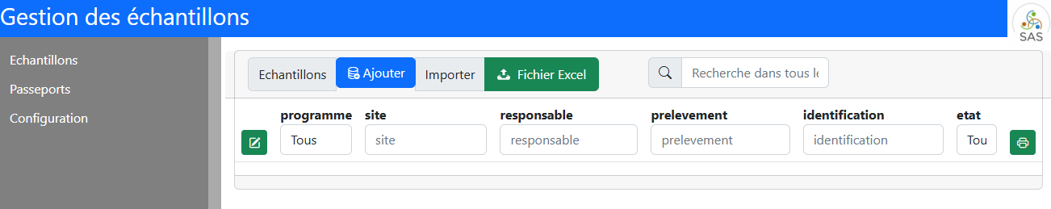

Cela fait apparaitre la liste des échantillon (quand il y en a) on vois que l’on peut filtre et rechercher grâce aux éléments des entêtes du tableau.

Nous cliquons sur ajouter :
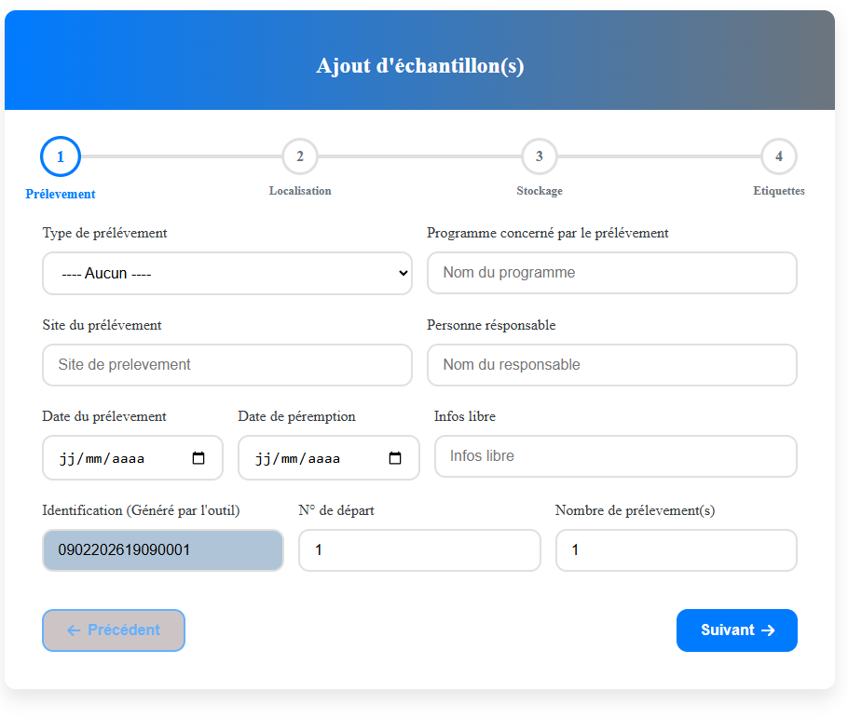
On voit que 4 étapes seront nécessaires : le choix du type de prélèvement conditionnera la présentation de l’onglet 2 localisation, ce qui permet de proposer un masque de saisie différent en fonction du type de prélèvement, le reste des champs à saisir est standard et n’a pas besoin d’explication à ce stade.
L’identification est visualisée en « gris bleu » : elle n’est pas modifiable, car c’est une donnée calculée. Le numéro unique de l’identifiant est composé de la date du prélèvement (date du jour si elle n’est pas renseignée), de l’heure et des minutes de la saisie, suivies d’un chiffre de 1 à 9999 correspondants au « numéro » d’échantillon. Cette numérotation a ceci d’intéressant que si vous la copiez dans une cellule Excel, vous pourrez incrémenter les numéros.
Cliquons sur suivant
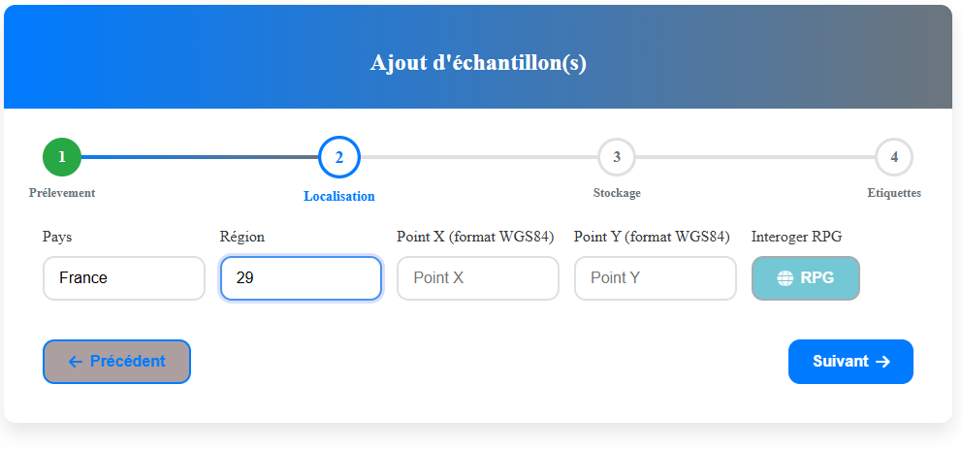
On indique le pays et la région, notez que si dans « région » vous saisissez le code postal à 5 ou à 2 chiffres, la région est automatiquement trouvée et le département apparaît sous la souris.
Ensuite on indique la position X,Y au format WGS84 demandé par le e Registre Parcellaire Graphique (RPG), on remarque que tant que les données ne sont pas saisies le bouton RPG n’est pas utilisable et le bouton suivant reste sans effet.
Nous allons voire diffèrent cas de figure.

1 Cas simple pour la Bretagne quand la région est la même que celle indiquée par défaut dans la configuration, à savoir la Bretagne. Dans ce cas, il est seulement demandé de rattacher l’historique cultural aux échantillons en cliquant sur le bouton RPG.
L’historique cultural est affiché notez qu’en passant la souris sur le code l’information de type de culture apparaît sous la souris.

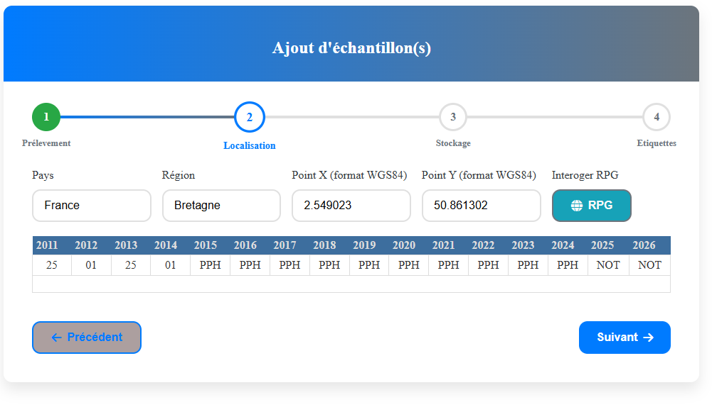
On passe à la partie stockage qui permettra d’indiquer ou les échantillons sont conservés, les clés proposées sont celle indiqués dans le volet configuration.
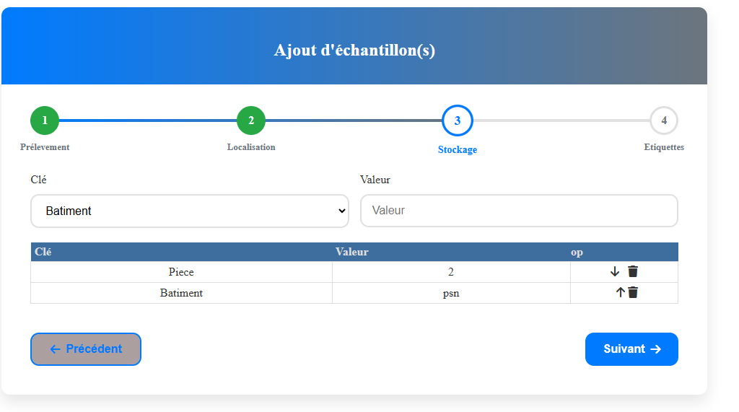
En cliquant sur suivant l’onglet étiquette s’affiche :

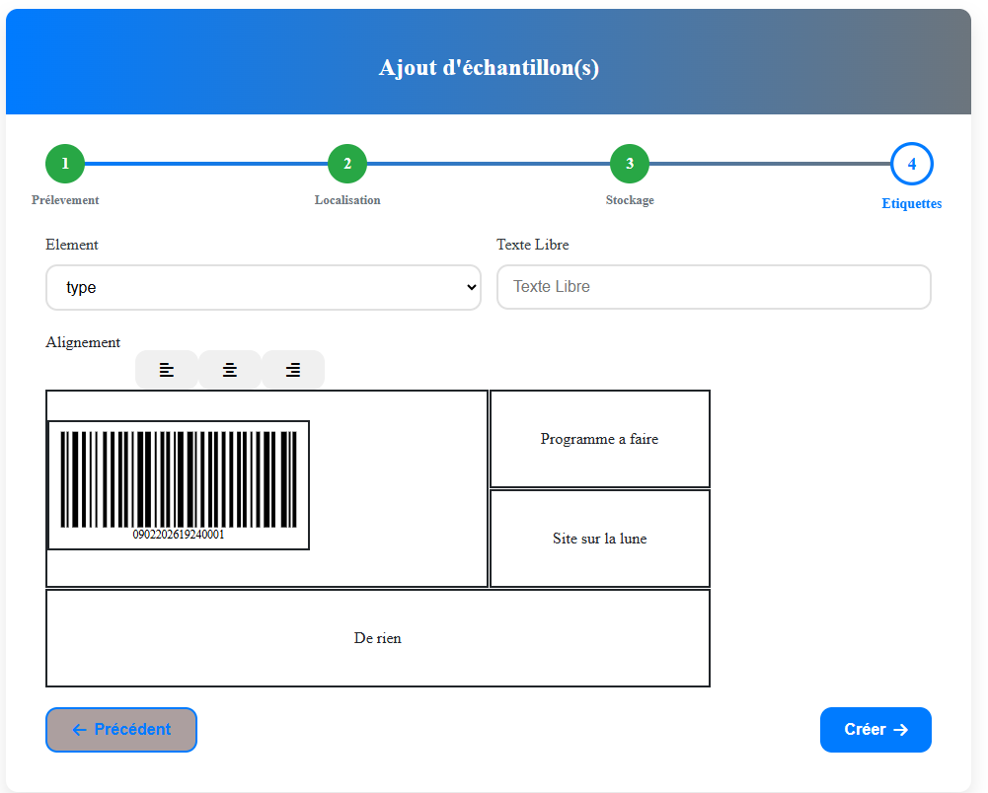

Et si je clique sur Créer l’échantillon ou les échantillons en fonction du nombre sélectionné sont créé.

2 en dehors de la région précisé dans l’onglet configuration :
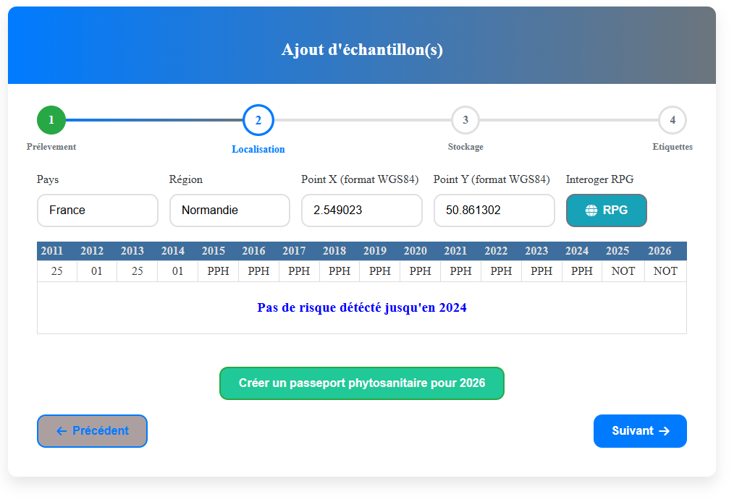
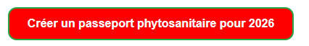
Une information sur le risque est indiquée et l’application nous affiche un bouton de création d’un passeport phytosanitaire pour l’année de prélèvement. Si je clique sur suivant le bouton passe au rouge c’est obligatoire.

En cliquant dessus on à la partie suivante qui apparait :
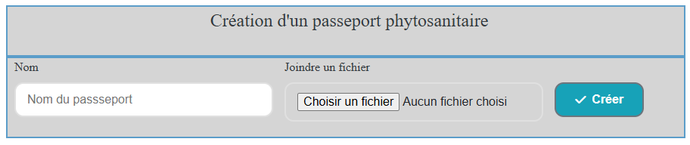
Si après avoir saisie le nom et sélectionner le fichier à joindre je clique sur suivant Il m’indique qu’il faut créer donc valider le passeport avant de continuer.
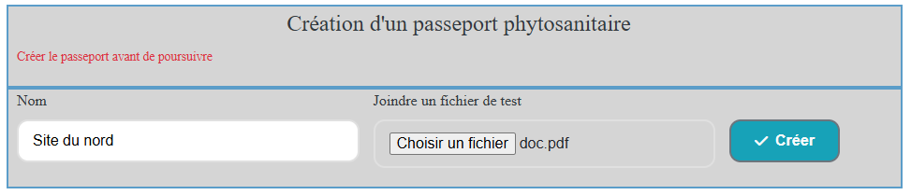

Une fois cliqué sur créer on obtient :
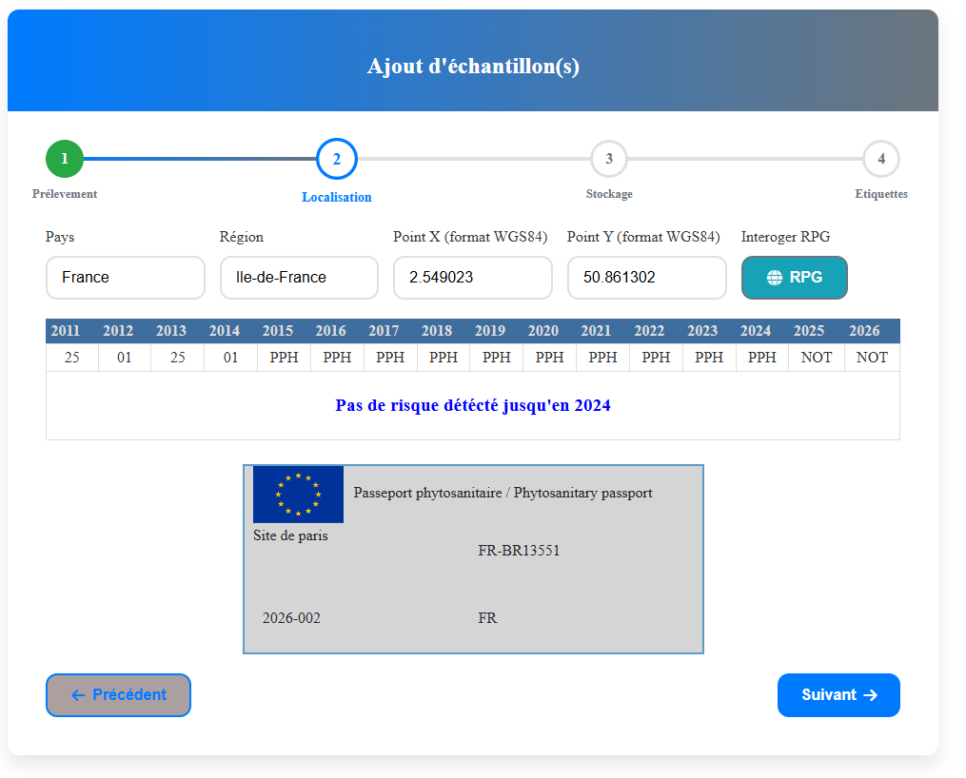
On valide ensuite les étapes suivantes et tout est OK.

3 Le cas ou un risque et avéré ou possible. A VERIFIER AVEC LES AUTORITES SI CELA EST OK

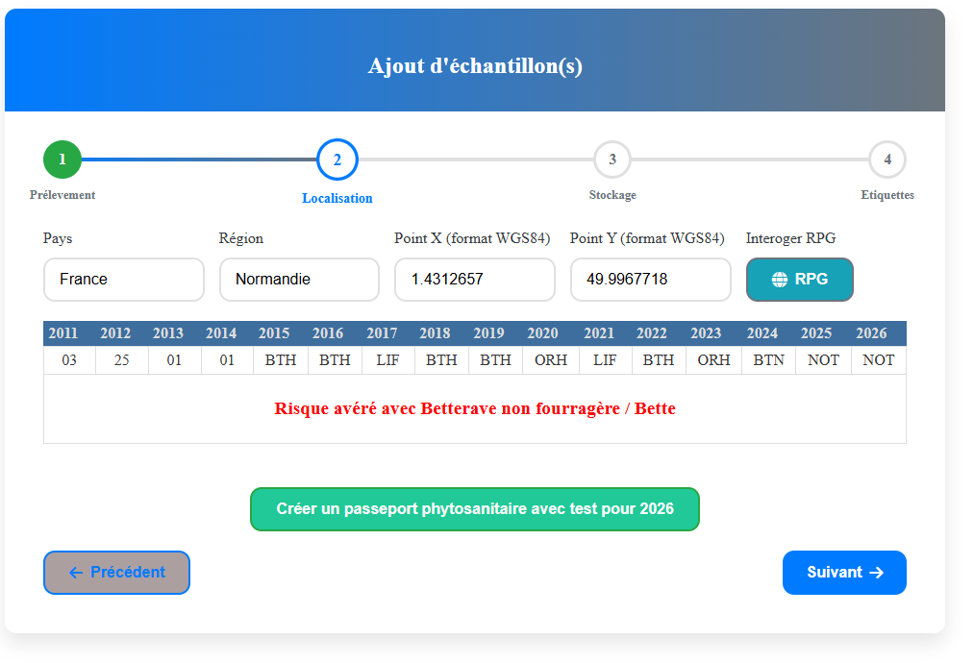
Dans ce cas le passeport phytosanitaire doit être accompagné des analyses prouvant l’absence de risque. Tout le reste se comportera de la même façon.

La liste des échantillons deviens après validation :
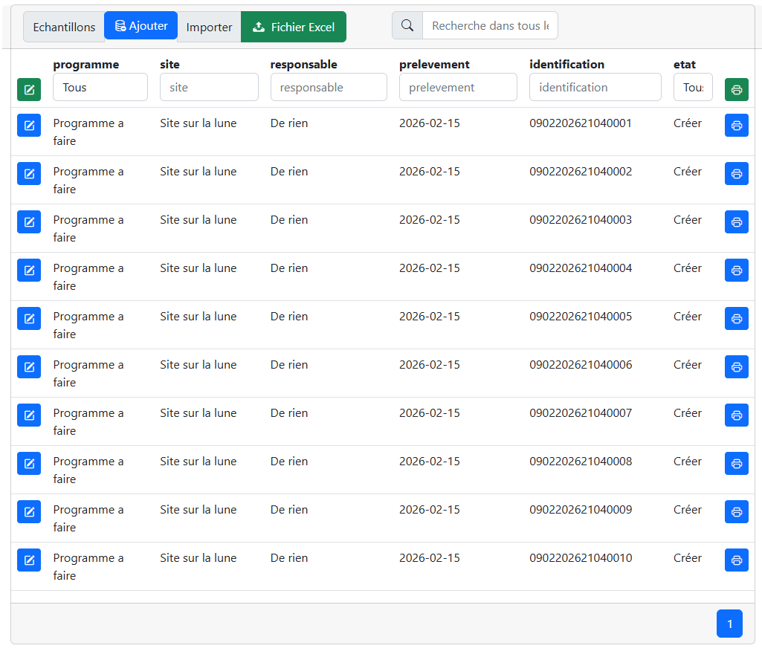
L’importation Excel : une autre manière e créer des échantillons est d’importer son fichier Excel :

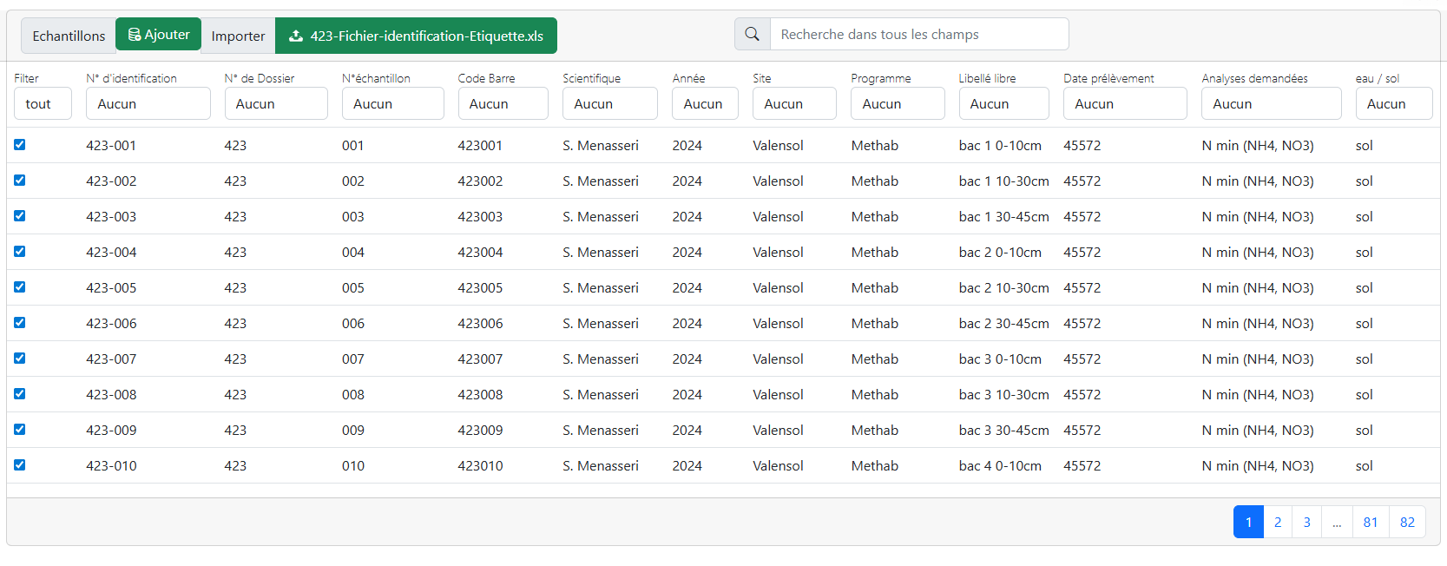
On peu voir qu’il y à 82 pages en haut sous le nom des colonnes de votre tableau vous indiquez les champs dans lequel vous voulez importer vos données :
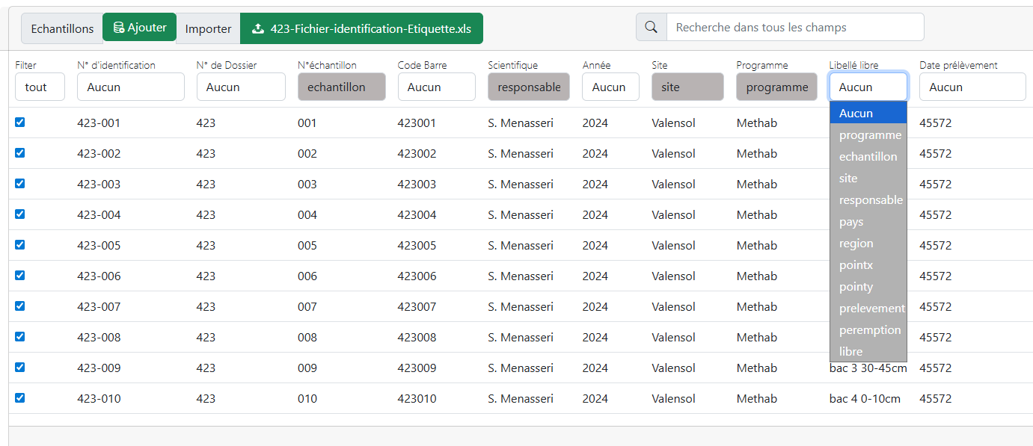
Chaque colonne sélectionnée l’application supprime les lignes blanches et celles non cohérentes par exemple échantillon qui s’attends a un chiffre si ce n’est pas le cas la ligne est supprimé.
Une fois cette sélection faites il suffit de choisir ajouter :
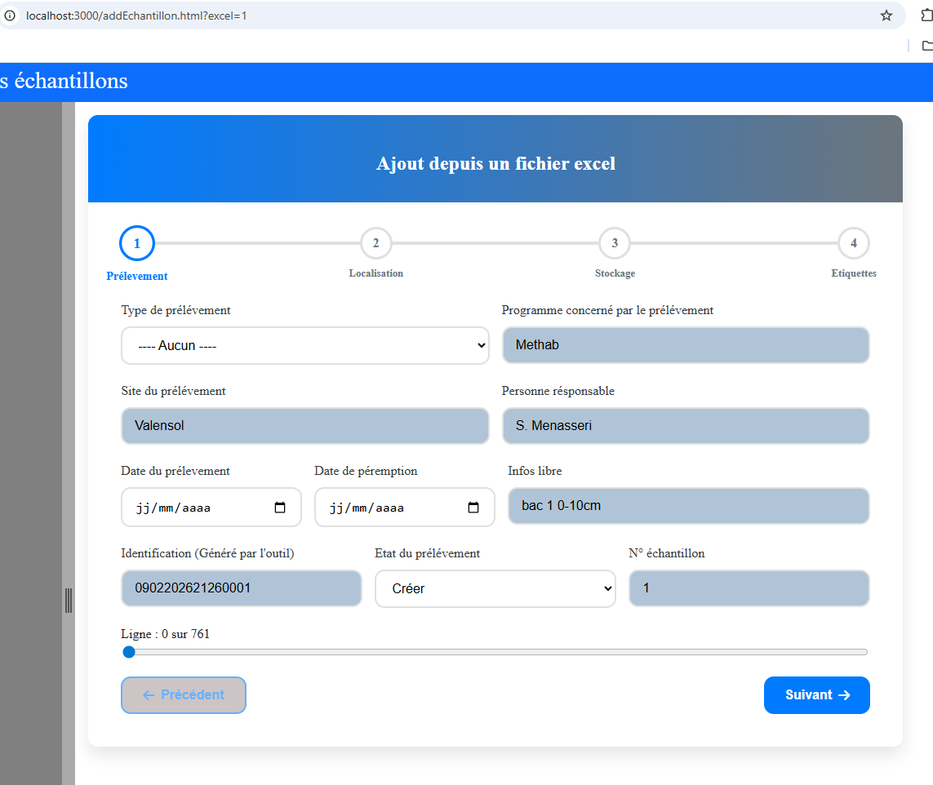
Repérer l’url : addEchantillon.html?excel=1 cela vous permet de revenir sur votre sélection en cas de soucis. Les champs grisé et inaccessible sont les champs qui seront rempli par le tableau Excel. En bas une barre de sélection permet de naviguer dans les lignes afin de voir le résultat sur les champs.
Le reste est identique a ce que l’on a vu précédemment.
Sur l’onglet étiquette vous avez la possibilité de paramétrer ce que vous voulez imprimer, ce module sera finalisé avec l’imprimante dédié qui sera bientôt livré.
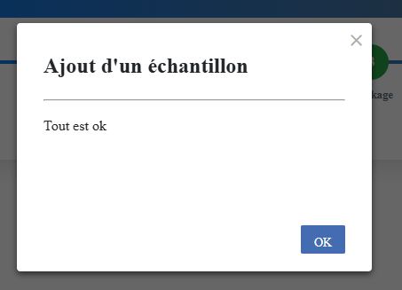
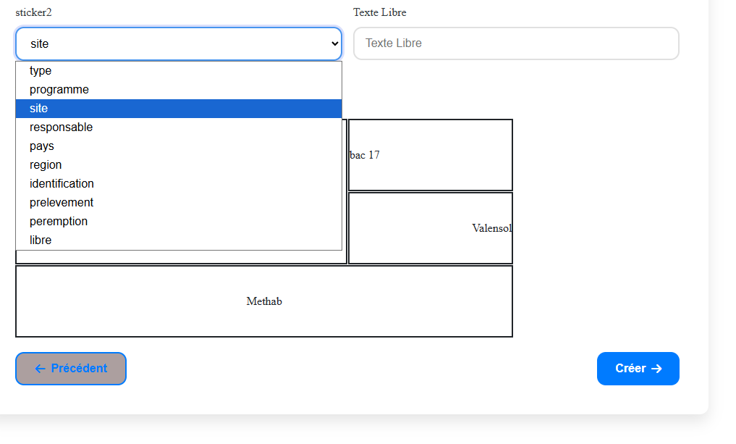
Si tout ce déroule correctement on a :

Et si l’on regarde les échantillons on s’aperçois que les 761 échantillons ont été créer facilement, chaque échantillon est unique et après sa création chaque échantillon peut être modifié indépendamment des autres MAIS bien sur certaines propriétés ne sont pas accessible.
Lorsque vous faites un filtrage ou une recherche le résultat filtré peut être modifier en appuyant sur le bouton édition en vert qui modifiera cette sélection, un module de sélection par code barre et déjà prêt car note que les états des échantillons sont créés ils seront ensuite indiqués prélever, détruit ….

D’autres fonctionnalités seront a envisager avec vous.
